Лабораторная работа 9

СВЯЗЬ С ДРУГИМИ ПРОГРАММАМИ. КОНСОЛИДАЦИЯ ПРОЕКТОВ.

Интеграция с программой Microsoft Excel
При работе в Microsoft Project может оказаться, что:
- Вам необходимо, например, произвести вычисления с данными проекта или построить графики Excel;
- импортировать план проекта в Microsoft Outlook, создав при этом механизм напоминания сотрудникам о необходимости выполнения определенной работы в заданное время;
- экспортировать план проекта в Web-формат и разместить его на сайте для ознакомления с планом остальных участников проекта.
При создании проекта может оказаться, что у некоторых участников проекта установлена только программа Microsoft Excel.
1. Произведите запуск Microsoft Excel. Введите следующие данные:
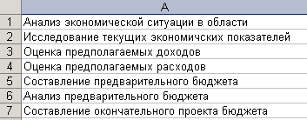
2. Выделите ячейки с А1 по А7, нажмите на кнопку Копировать , запустите программу Microsoft Project. Установите начало проекта = начало следующего месяца. Нажмите на кнопку .
3. Произведите группировку задач:
1 группа – Разработка проекта бюджета содержит подзадачи:
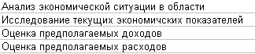
2 группа – Составление проекта бюджета содержит подзадачи:
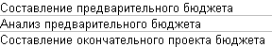
4. Установите длительность задач и создайте связи между задачами согласно следующему рисунку:
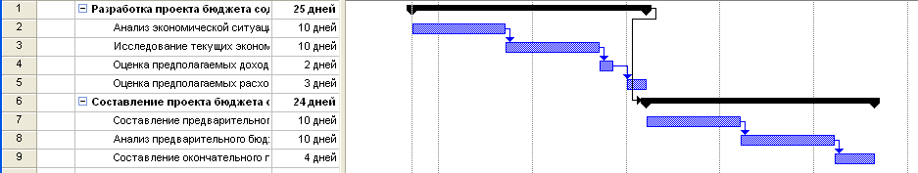

Сохраните проект в файл с именем Разработка проекта бюджета.mpp

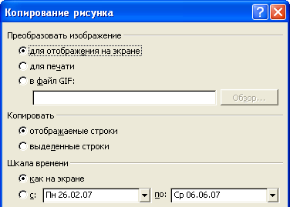
5. Теперь скопируем диаграмму Ганта.
Выберите в меню Отчет команду Копировать рисунок.
Установите параметры как на рисунке:
6. Перейдите в программу Microsoft Excel на Лист2 и выберите в меню Правка команду Вставить.

7. Произведем пример импортирования плана проекта из Microsoft Excel в Microsoft Project.
Создайте файл в Microsoft Excel с именем Рассмотрение бюджета в Законодательном собрании.xls:

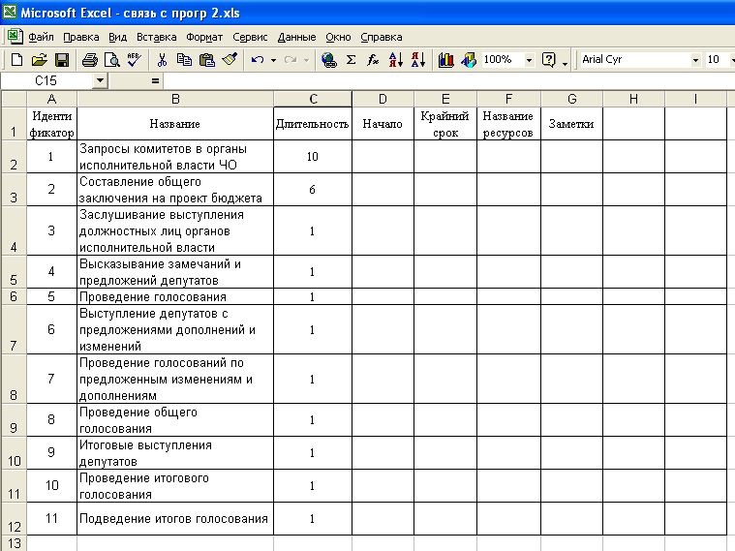

Сохраните документ.
8. Создадим новый проект в программе Microsoft Project с именем
Установите начало проекта = начало следующего месяца
Провести вставку можно несколькими способами.
1 способ.
1. Выделите ячейки В2:B11;
2. Вызовите контекстное меню, выберите Копировать;
3. Откройте файл Рассмотрение бюджета в Законодательном собрании.mpp
4. Встаньте курсором на первую строчку в области название задачи
5. Выберите в меню Правка – Вставить.
2 способ.
Выберите в меню Файл команду Открыть документ. В появившемся диалоговом окне укажите имя файла Рассмотрение бюджета в Законодательном собрании.xls и нажмите на кнопку Открыть. Появляется Мастер импорта Project:
- шаг 1 – нажмите кнопку Далее;
- шаг 2 – установите переключатель активным в поле Создать новую схему. Нажмите кнопку Далее;
- шаг 3 – установите переключатель активным в поле Создать новый проект. Нажмите кнопку Далее;
- шаг 4 – в группе элементов Выберите типы данных для импорта установите активным переключатель для Задачи, активным также должен быть переключатель Данные импорта содержат заголовки. Нажмите кнопку Далее;
- шаг 5 – установите следующие параметры:
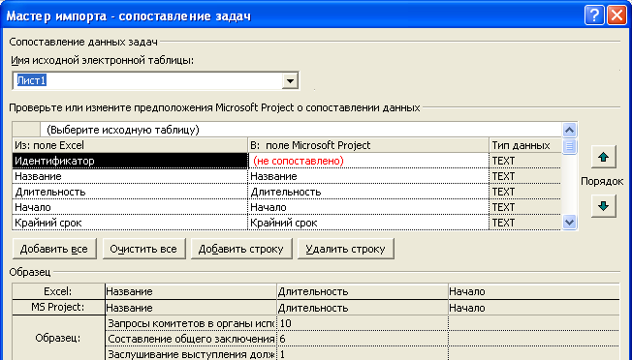
Строку Идентификатор удалите с использованием кнопку Удалить строку.
Нажмите кнопку Далее; нажмите кнопку Готово.

9. Произведите корректировку как указано на рисунке:
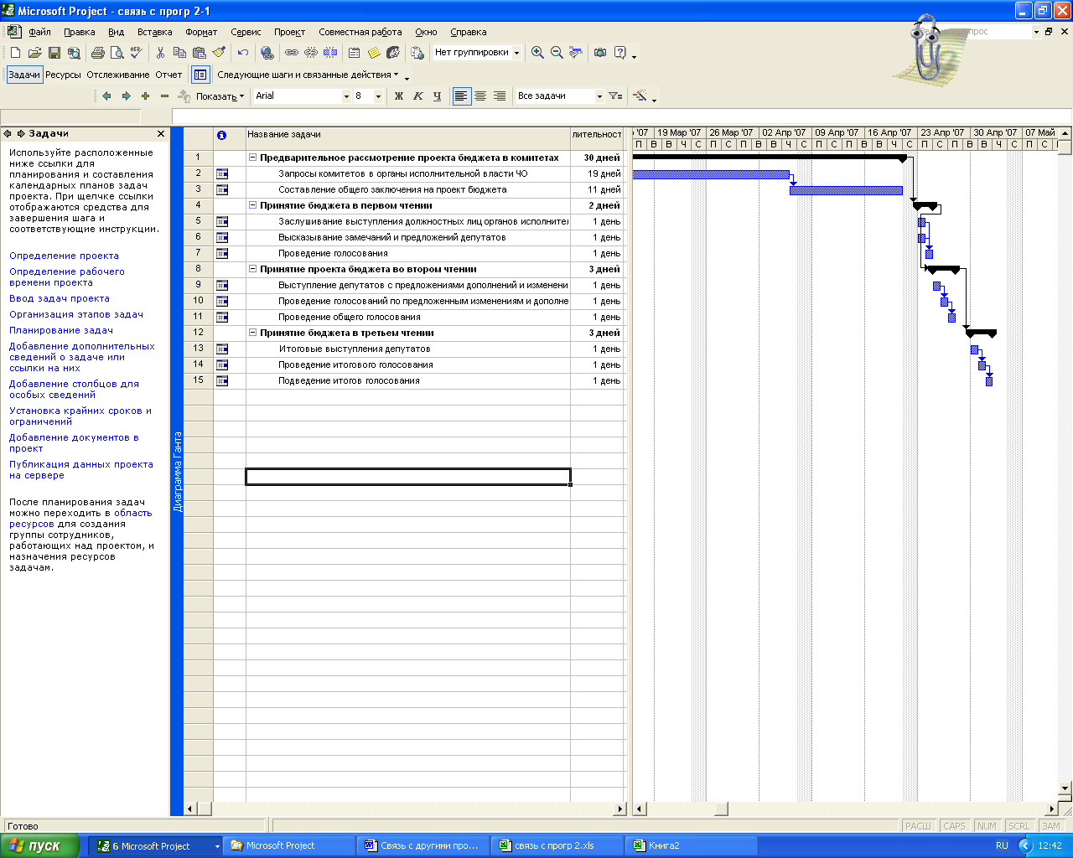

Сохраните введенные изменения.

Консолидация проектов.
Консолидацией называется объединение нескольких проектов в один. Консолидация используется, например, в случае необходимости подготовки совместного отчета.

10. Произведем вставку проекта из файла Рассмотрение бюджета в Законодательном собрании.mpp в проект Разработка проекта бюджета.mpp
Для этого откройте файл Разработка проекта бюджета.mpp , поставьте курсор на строку № 10 и выберите в меню Вставка команду Проект.
Выберите файл проекта Рассмотрение бюджета в Законодательном собрании.mpp.
Установите начало проекта Рассмотрение бюджета в Законодательном собрании после выполнения задачи Составление проекта бюджета.
11. Добавьте в конце следующие задачи:
- Направление проекта бюджета на подписание Губернатору , длительность – 2 дня;
- Подписание проекта бюджета Губернатором , длительность – 5 дней;
- Обнародование бюджета, длительность – 3 дня.
Установите постепенное выполнение данных задач.
Сохраните проект.
12. Измените Разработка проекта бюджета.mpp длительность задачи Запросы комитетов в органы исполнительной власти, установив 14 дн. Сохраните изменения.
Откройте проект Рассмотрение бюджета в Законодательном собрании.mpp – убедитесь, что длительность задачи Запросы комитетов в органы исполнительной власти изменилась на 14 дн.
13. Рассмотрим процесс экспортирования плана проекта из Microsoft Project в программу Microsoft Excel.
В Microsoft Project выберите в меню Файл команду Сохранить как. В появившемся диалоговом окне:
- в списке Тип файла выберите строку Книга Microsoft Excel для экспорта документа в электронную таблицу;
- в поле Имя файла введите имя – Экспорт-таблица.xls
Нажмите кнопку Сохранить.
На экране появляется диалоговое окно Мастера экспорта:
- шаг 1 - нажмите кнопку Далее;
- шаг 2 - установите активным переключатель Шаблон проекта (Excel), затем нажмите кнопку Готово.
Откройте файл Экспорт-таблица.xls и просмотрите результаты экспорта проекта.

САМОСТОЯТЕЛЬНО:

Создайте в программе Microsoft Excel файл с именем обмен_данными_ Ваша фамилия.xls

1. В программе Microsoft Excel на первом листе введите таблицу с наименованием работ и их длительностью:
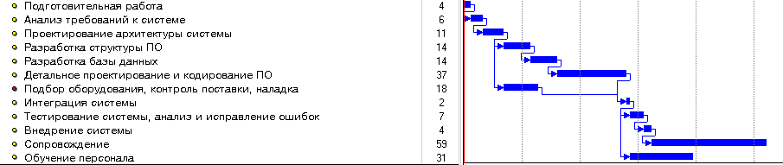

2. Импортируйте данные в программу Microsoft Project и установите связи:

3. Экспортируйте проект на лист 2 в программе Microsoft Excel.

